- 请问 在LabVIEW2010中Case Structure连接框上的这个连接点为白色是否为报错的意思?应当怎么修改?
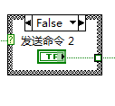

解决：条件结构的输出必须在每一个分支中都给它赋值,否则就会出现白框框报错的.（也就是说在Ture，False时,都要有解决方法）

